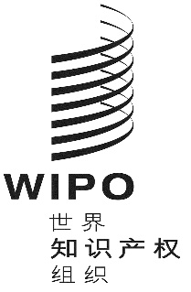 |  | C
pct/wg/12/7
原 文：英文
日 期：2019年4月25日

专利合作条约（PCT）
工作组

第十二届会议
2019年6月11日至14日，日内瓦

与联合国安全理事会制裁有关的国际申请

国际局编拟的文件

对制裁的监测
- 在2018年6月举行的PCT工作组第十一届会议上，国际局概述了为遵守联合国安理会实施的各项制裁所采取的措施（见文件PCT/WG/11/14和文件PCT/WG/11/26第40段至第43段）。
- 除其他外，主席总结称（文件PCT/WG/11/26第44段（c）项）：
“代表团支持把联合国制裁的议题保留在PCT工作组的议程上，由国际局在工作组下届会议上向成员国提供有关任何相关事件的报告。这类报告不应写入不向群众监督公开的申请细节，否则会违反PCT第三十条有关国际申请在国际公布前具有保密性的规定。”
- 自PCT工作组第十一届会议以来，国际局针对受联合国安理会制裁措施约束的所有个人和实体制定的监测程序没有发现PCT国际申请中的申请人涉及任何被指认个人或实体。
- 2019年2月6日，产权组织向联合国安全理事会关于第1718（2006）号决议所设委员会通报，朝鲜民主主义人民共和国国民和/或居民提交了两份新的PCT国际专利申请。根据上文第2段提及的主席总结，除确认这两份申请中的申请人均不涉及此类被指认个人或实体外，提供给该委员会的信息中不包括所涉申请的任何细节。
- 请工作组注意本文件的内容。
[文件完]

